燃料供給に関する計画策定事業提案書（1/4～4/4）

Ⅰ 事業の概要
- 事業名称
事業を実施する上での事業の名称を記入してください。

- 計画策定の対象となる市町村及び地域名
申請市町村のみに係る計画であれば申請市町村及び地域名を、広域に係る計画であれば対象となる市町村名及び地域名を記載してください。なお、広域計画の場合は、記載いただいた市町村のうち、どの市町村が申請者か分かるように記載してください。

- 事業の背景
3-1 実施地域の概況（町政・地域等の基礎情報、給油所の設置状況等）

事業を実施する地域の基礎情報（立地条件、面積、人口、人口の推移、高齢化率等）、給油所の設置状況等（地図を添付する等してわかりやすく）について記入してください。

3-2 地域の燃料確保に係る課題

地域の燃料確保に係る課題について記入してください。

- 事業概要
4-1 概要

事業の概要を記載してください。なお、記載内容に「3-2」に記載いただいた課題への解決としてどのように資するのかを含めて記載してください。

4-2 計画策定後の取り組み

当該事業により策定した計画と連携して行う予定の貴市町村の施策や、策定した計画を実行していく際に予定している予算などを記載してください。

- 事業スキーム図（事業全体が分かるようにスキーム図を作成）
事業全体が分かるようにスキーム図を作成してください。なお、スペースが不足する場合は、「別紙参照」と記入した上で、パワーポイントで作成した文書を添付しても結構です。

（例）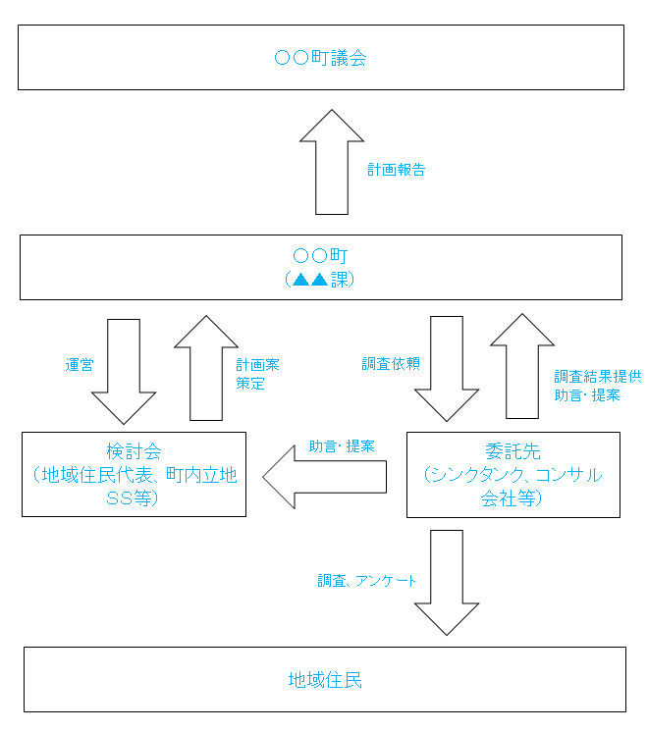

Ⅱ 実施計画
※交付決定後に記載の実施計画に変更がある場合は、全石連まで事前にお知らせください。
１．実施手順・実施内容
事業の実施に係る作業手順・実施内容について具体的に記載してください。

（想定される工程の例）
・ＳＳ事業者、住民、事業者（需要家）、有識者等による検討会の組織
・燃料需給やニーズ等を把握するための調査の設計・（外部委託の場合は契約・）実施
・調査を踏まえた燃料供給に関わる状況・課題の整理
・災害時を含めた燃料の安定供給を維持・確保するために必要となる供給体制の検討
・必要となる供給体制の実現に向けて必要となる施策、実施体制、財源等の検討
・燃料供給に関わる計画の策定、周知、遂行

２．検討会の構成
団体・役職 | 主な役割 | 団体・役職 | 主な役割

- 調査の内容（申請者からシンクタンク等への調査依頼事項）
必要と思われる調査（住民ニーズ調査、マーケティング調査、調達方法等）の内容について具体的に記入してください。なお、スペースが不足する場合は、「別紙参照」と記入した上で、Word等で作成した文書を添付しても結構です。

４．事業実施スケジュール
実施項目 | ６月 ７月 ８月 ９月 １０月 １１月 １２月 １月 ２月
事業実施期間（交付決定から２０２４年２月まで）における実施スケジュールを記入してください。具体的には、工程ごとに実施月・期間を矢印等で示してください。

Ⅲ 補助対象経費の内容
調査費については積算の根拠として原則２社以上の見積書の写し及び当該見積先を選定した理由を示した書類を添付してください
（１）補助職員人件費 | 円
事業に必要な臨時人員の人数、時間単価、具体的作業内容を記入し、合計金額を記入してください。

（２）検討会費 |  | 円
実施内容、委員構成、実施予定回数・時期、外部委員旅費・謝金（規定等支出根拠添付のこと）などの合計金額（消費税を除く）を記入してください。

（３）調査費 |  |  | 円
調査の内容、費用の内訳などを記入し、合計金額（消費税を除く）を記入してください。

合 計 | 円

